АДМИНИСТРАЦИЯ МУНИЦИПАЛЬНОГО РАЙОНА «ПЕЧОРА» | 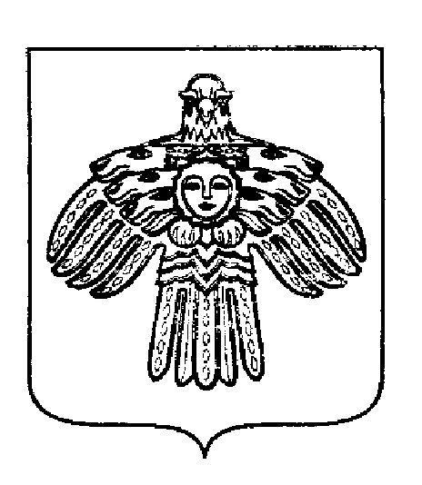 | «ПЕЧОРА»  МУНИЦИПАЛЬНÖЙ РАЙÖНСА  АДМИНИСТРАЦИЯ
РАСПОРЯЖЕНИЕ
ТШÖКТÖМ

17 января 2023 г.  г. Печора, Республика Коми |  | № 16 - р

О проведении Регионального этапа ХII Всероссийского фестиваля по хоккею среди любительских команд в дивизионе «Любитель 40+»

Во исполнение муниципальной программы МО МР «Печора» «Развитие физической культуры и спорта» утвержденной постановлением администрации МР «Печора» от 31.12.2019 года № 1676, в целях пропаганды здорового образа жизни и дальнейшего развития хоккея в Республике Коми

- Провести с 28-29 января 2023 года региональный этап ХII Всероссийского фестиваля по хоккею среди любительских команд в дивизионе «Любитель 40+» (далее турнир).
- Сектор по физкультуре и спорту (Дубинин А.В.) осуществить общее руководство по проведению турнира.
- Ответственность за проведение турнира и соблюдение порядка возложить на судью соревнований – Миронова М.А., судью 1 категории по хоккею с шайбой, г. Ухта (по согласованию).
- МАУ «Спортивный оздоровительный комплекс «Сияние севера» (Штульберг А.В.) подготовить место проведения турнира.
- Отделу информационно-аналитической работы и контроля (Бревнова Ж.В.) обеспечить информационное сопровождение турнира.
- Рекомендовать: ОМВД России по г. Печоре (Семенюк Ю.В.) обеспечить охрану общественного порядка.
- Настоящее распоряжение подлежит размещению на официальном сайте муниципального района «Печора».
- Контроль за исполнением распоряжения возложить на заместителя руководителя администрации Менников В.Е.

Глава муниципального района-
руководитель администрации В.А. Серов

